***Câu 1:***

1. **Trình bày các bước trong trình tự logic của nghiên cứu khoa học**
   1. Xác định vấn đề nghiên cứu:

Là bước đầu tiên khi bắt đầu nghiên cứu. Người nghiên cứu cần xác định các câu hỏi cần được giải đáp trong quá trình nghiên cứu. Phát hiện vấn đề như:

* + - Phân tích lại theo cấu trúc logic các tài liệu
    - Nhận dạng nhưng bất đồng trong tranh luận tại các cuộc hội nghị
    - Nghĩ ngược lại các quan điểm thông thường
    - Phân tích những vấn đề vướng mắc trong thực tế
    - Nghe lời phàn nàn của người khác
    - Những câu hỏi chợt nảy ra trong đầu
  1. Đặt giả thuyết nghiên cứu

Tức là nhận định sơ bộ, kết luận giả định về bản chất sự việc do người nghiên cứu đưa ra để chứng minh hoặc bác bỏ.

Phương pháp xây dựng giả thuyết: Nhận dạng chuẩn xác loại hình nghiên cứu, tìm mối quan hệ giữa giả thuyết với vấn đề khoa học.

Phương pháp đưa ra một giả thuyết khoa học: Quan sát phát hiện được vấn đề, đi tìm câu trả lời cho các câu hỏi đã đặt ra, quá trình liên kết, chắp nối các sự kiện, thông tin thu thập được để đưa ra các giả thuyết.

* 1. Thu thập thông tin về đề tài nghiên cứu (xác định luận chứng)

Khi đã xây dựng được các giả thuyết, người nghiên cứu phải đi thu thập thông tin, lên phương án chọn mẫu khảo sát, phương tiện và phương pháp xác định.

Nghiên cứu tài liệu, tìm hiểu lịch sử nghiên cứu về vấn đề khoa học, nắm bắt kiến thức người khác đã nghiên cứu, rút kinh nghiệm và tránh các vấn đề bất cập.

Phương pháp thực nghiệm: phương pháp thử và sai, phương pháp tương tự

Phương pháp phi thực nghiệm: quan sát khách quan, phương pháp hội đồng, điều tra bằng bảng câu hỏi, phỏng vấn

* 1. Chứng minh luận cứ lý thuyết, thực tiễn

Chứng minh luận cứ lý thuyết là xây dựng cơ sở lý luận, xác định được những bộ môn khoa học nào cần được vận dụng để làm chỗ dựa cho công trình nghiên cứu

Thu thập dữ liệu để hình thành các luận cứ thực tiễn. Dữ liệu cần thu thập bao gồm những sự kiện và số liệu cần thiết cho việc hoàn thiện luận cứ để chứng minh giả thuyết. Nếu các sự kiện và số liệu không đủ thỏa mãn nhu cầu chứng minh giả thuyết, phải có kế hoạch thu thập bổ sung dữ liệu khác.

* 1. Phân tích thông tin

Đánh giá thông tin thu được sau nghiên cứu, đánh giá ưu nhược điểm trong kết quả thu được và xử lý thông tin. Chỉ ra nhưng sai lệch trong quan sát thực nghiệm và đánh giá ảnh hưởng sai lệch ấy có thể chấp nhận trong kết quả nghiên cứu.

* 1. Rút ra kết quả, tổng hợp và kết luận

Đây là bước cuối cùng của nghiên cứu. Sau cùng, người nghiên cứu phải đưa ra được khái quát về kết quả nghiên cứu, đánh giá được ưu nhược điểm, đánh giá khả năng áp dụng kết quả. Khuyến nghị việc tiếp tục hay chấm dứt nghiên cứu.

1. **Phân tích một công trình nghiên cứu khoa học để làm rõ các bước đó**

Ví dụ về Đề tài: Ứng dụng khai phá dữ liệu xây dựng hệ thống trợ giúp kinh doanh  
du lịch của thạc sĩ Đỗ Quang Bản

* Xác định vấn đề nghiên cứu: Du lịch là ngành có số lượng khách rất lớn, thị trường luôn biến động và đầy cạnh tranh, nguồn dữ liệu sản sinh khổng lồ. Từ đó, biết cách khai phá dữ liệu và xây dựng hệ thống phân tích dữ liệu để phục vụ cho mục đích chiến lược kinh doanh là rất quan trọng và cấp thiết
* Đặt giả thuyết nghiên cứu: Hệ thống phân tích tình hình sử dụng các loại hình dịch vụ du lịch của khách hàng theo các tiêu chí như quốc tịch, độ tuổi, giới tính, khách đoàn, khách lẻ, các dịch vụ khách sử dụng… để từ đó có chiến lượng quảng bá, đầu tư phù hợp. Hướng giải quyết là sử dụng phương pháp khai phá luật kết hợp, từ dữ liệu đã có chúng ta xây dựng nên một kho dữ liệu áp dụng thuật toán khai phá để trích xuất được tập dữ liệu có lợi.
* Thu thập thông tin (xác định luận chứng):
* Chứng minh luận cứ lý thuyết, luân cứ thực tiễn: Tìm hiểu về khai phá dữ liệu như quy trình, các kiểu khai phá, phương pháp khai phá. Từ đó, tìm được phương pháp khai phá luật kết hợp để sử dụng cho mục đích của đề tài, tức là tìm ra một quy luật gần đúng về các con số dữ liệu cần thiết như tỉ lệ khách nước ngoài, tỉ lệ nam/nữ, số tiền khách chi tiêu trung bình… Các kĩ thuật và thuật toán sử dụng như chuyển đổi cơ sở dữ liệu hay thuật toán Apriori, các phương pháp tiếp cận trong khai phá luật kết hợp.
* Phân tích thông tin:
* Kết luận: công trình ứng dụng đã thực nghiệm cở công ty cổ phần du lịch Quảng Ngãi đã thành công. Hướng nghiên cứu tiếp theo là tiếp tục nghiên cứu sâu, hoàn thiện và mở rộng chương trình để có thể áp dụng cho nhiều loại hình kinh doanh khác

***Câu 2:***  Bài báo khoa học (đính kèm bài tiểu luận)

* Tên đề tài:
  + Đánh giá chất lượng hình ảnh không tham chiếu bằng chỉ số tương đồng về cấu trúc
* Mục tiêu nghiên cứu của đề tài:
  + Đánh giá chất lượng ảnh kĩ thuật số
* Đối tượng nghiên cứu:
  + Phương pháp đánh giá chất lượng ảnh
* Phạm vi nghiên cứu:
  + Xử lý ảnh
  + Ảnh kĩ thuật số
  + Thuật toán khoa học máy tính
  + Toán học đại số
* Câu hỏi nghiên cứu:
  + Đánh giá ảnh dựa trên tiêu chí chất lượng nào? Độ sáng, độ tương phản, màu sắc, độ mờ?
  + Đánh giá bằng phương pháp nào?
  + Thuật toán sử dụng để đánh giá là gì?
* Giả thuyết nghiên cứu:
  + Đánh giá độ sáng, độ tương phản, độ tương quan về cấu trúc của ảnh được đánh giá
  + Thuật toán sử dụng như: Caviedes, Ferzli, BIQI, BLIIND-II, BRISQUE
* Phương pháp nghiên cứu chính:
  + Phân tích và tổng hợp lý thuyết
  + Thực nghiệm khoa học
* Đóng góp của đề tài:
  + Cải tiến cách đánh giá chất lượng ảnh bằng phương pháp mới không cần phải “học” trước hay phải tham chiếu đến nguồn.
* Hạn chế của đề tài: chưa xác định

***Câu 3:***

* Tên đề tài:
  + Tìm hiểu kĩ thuật làm ra ngôn ngữ lập trình và ứng dụng tạo ngôn ngữ lập trình thân thiện với người Việt
* Mục tiêu nghiên cứu:
  + Năm bắt được đặc điểm và kĩ thuật của ngôn ngữ lập trình, tạo ra một ngôn ngữ lập trình cơ bản bằng tiếng Việt
* Đối tượng nghiên cứu:
  + Ngôn ngữ lập trình (Programming Language)
* Phạm vi nghiên cứu:
  + Công nghệ thông tin
  + Ngôn ngữ lập trình
  + Compiler/Interpreter
* Câu hỏi nghiên cứu:
  + Ngôn ngữ lập trình (NNLT) hoạt động như thế nào?
  + NNLT xử lý biến, cú pháp, cấu trúc người dùng ra sao?
  + Viết NNLT mới sử dụng công nghệ gì để tính toán và xử lý cấu trúc?
  + Làm sao để NNLT được chạy và giao tiếp với máy tính khi người dùng lập trình?
  + NNLT bằng tiếng Việt có khác gì với bằng tiếng Anh?
  + Cú pháp định nghĩa NNLT viết bằng tiếng Việt sẽ như thế nào?
  + Làm sao để thân thiện với người Việt nhất?
* Trả lời câu hỏi nghiên cứu:
  + NNLT cũng chỉ là một chương trình xử lý dãy kí tự (code) để dịch ra cho máy tính hiểu đang làm gì. NNLT cơ bản có các cú pháp, biến, toán tử, cấu trúc điều khiển…
  + NNLT sử dụng một chương trình sử dụng NNLT bậc thấp hơn để xử lý cú pháp hay tính toán. Trong trường hợp này C/C++ là ngôn ngữ đảm bảo tốc độ và hiệu quả nhất
  + Để NNLT chạy được và giao tiếp với máy tính, ta cần một chương trình để dịch đoạn mã code viết ra sang mã nhị phân mà máy tính có thể hiểu. Có thể sử dụng NNLT trung gian để dịch. Có 2 loại để dịch là biên dịch và thông dịch. Biên dịch là chuyển hết đoạn mã sang nhị phân, sau đó thực thi sau. Còn thông dịch là khi chạy code thì dịch từng đoạn mã và máy tính chạy luôn đoạn mã đó. NNLT mới sẽ sử dụng kĩ thuật thông dịch vốn dễ dàng xử lý và đơn giản, không cần hiệu năng cao
  + 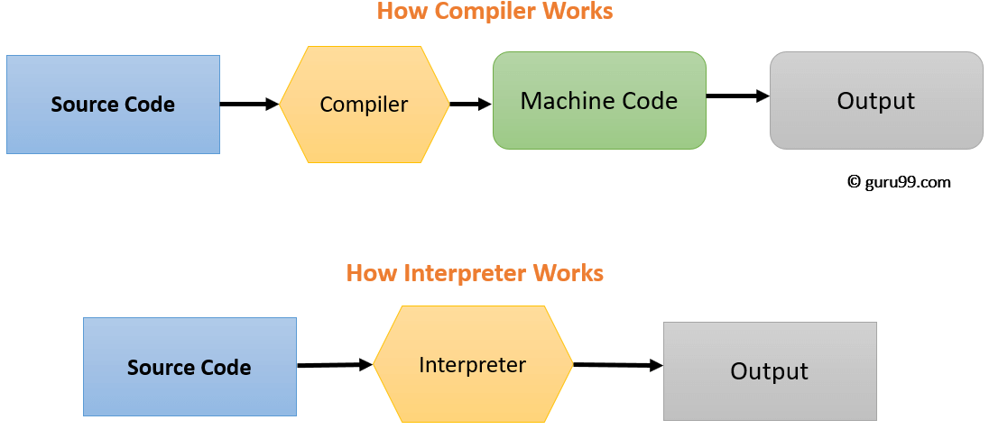
  + Khi viết một NNLT bằng tiếng Việt, ta phải chọn từ khóa tiếng Việt, sử dụng các cú pháp phù hợp với ngữ pháp tiếng Việt. Đồng thời phải có cấu trúc dễ hiểu, dễ viết, nhìn khả quan.
* Phương pháp nghiên cứu:
  + Phương pháp phân tích và tổng hợp lý thuyết
* Kết quả sơ bộ:
  + NNLT mới đã hoạt động những chức năng cơ bản. Dù chưa đủ khả năng đưa ra thị trường nhưng có thể sử dụng để phục vụ mục đích cá nhân
* Kết luận:
  + Ngôn ngữ lập trình ngày càng dễ hiểu và dễ thực thi. Với kĩ thuật tạo ra ngôn ngữ lập trình ngày càng đơn giản hơn, thì một ngôn ngữ lập trình tiếng Việt sẽ có ứng dụng để phổ cập hóa lập trình cho trẻ em, người lớn tuổi hay người khó khăn trong ngoại ngữ. Từ đó tăng hứng thú với lập trình, tạo ra một cộng đồng lập trình Việt Nam mạnh hơn.
* Tham khảo:
  + Ngôn ngữ lập trình – Wiki: <https://en.wikipedia.org/wiki/Programming_language>
  + Bài báo về tự tạo ngôn ngữ lập trình: <https://medium.freecodecamp.org/the-programming-language-pipeline-91d3f449c919>
  + Tài liệu về tạo ngôn ngữ lập trình: <https://tomassetti.me/resources-create-programming-languages/>